**[Советы детям:как вести себя, чтобы не попасть в беду!](https://www.smore.com/5nz5w)**

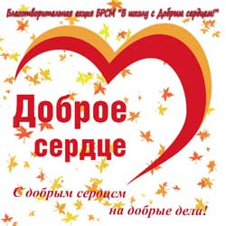18 ноября 2016г. состоялся благотворительный марафон **"Все краски жизни  для тебя"**. В учреждении образования Клайшанская базовая школа прошла молодежная волонтерская акция и "День добра". Учащиеся школы приняли активное участие в акции- подали руку помощи пожилым и одиноким людям.

**«Доброе Сердце»** — это помощь детям и молодежи с ограниченными возможностями, детям в больницах, детям, лишенным попечения родителей, в детских домах, приютах и интернатах; помощь инвалидам и тяжелобольным; ветеранам, одиноким людям пожилого возраста. Подать руку помощи оказавшемуся в трудной ситуации ребенку, одинокому старику-соседу, бездомному животному… – сегодня это смелое решение, ведь проще пройти мимо, не обратить внимания, забыть. Проявление бескорыстия в нынешнем эгоцентрическом обществе многих даже настораживает.